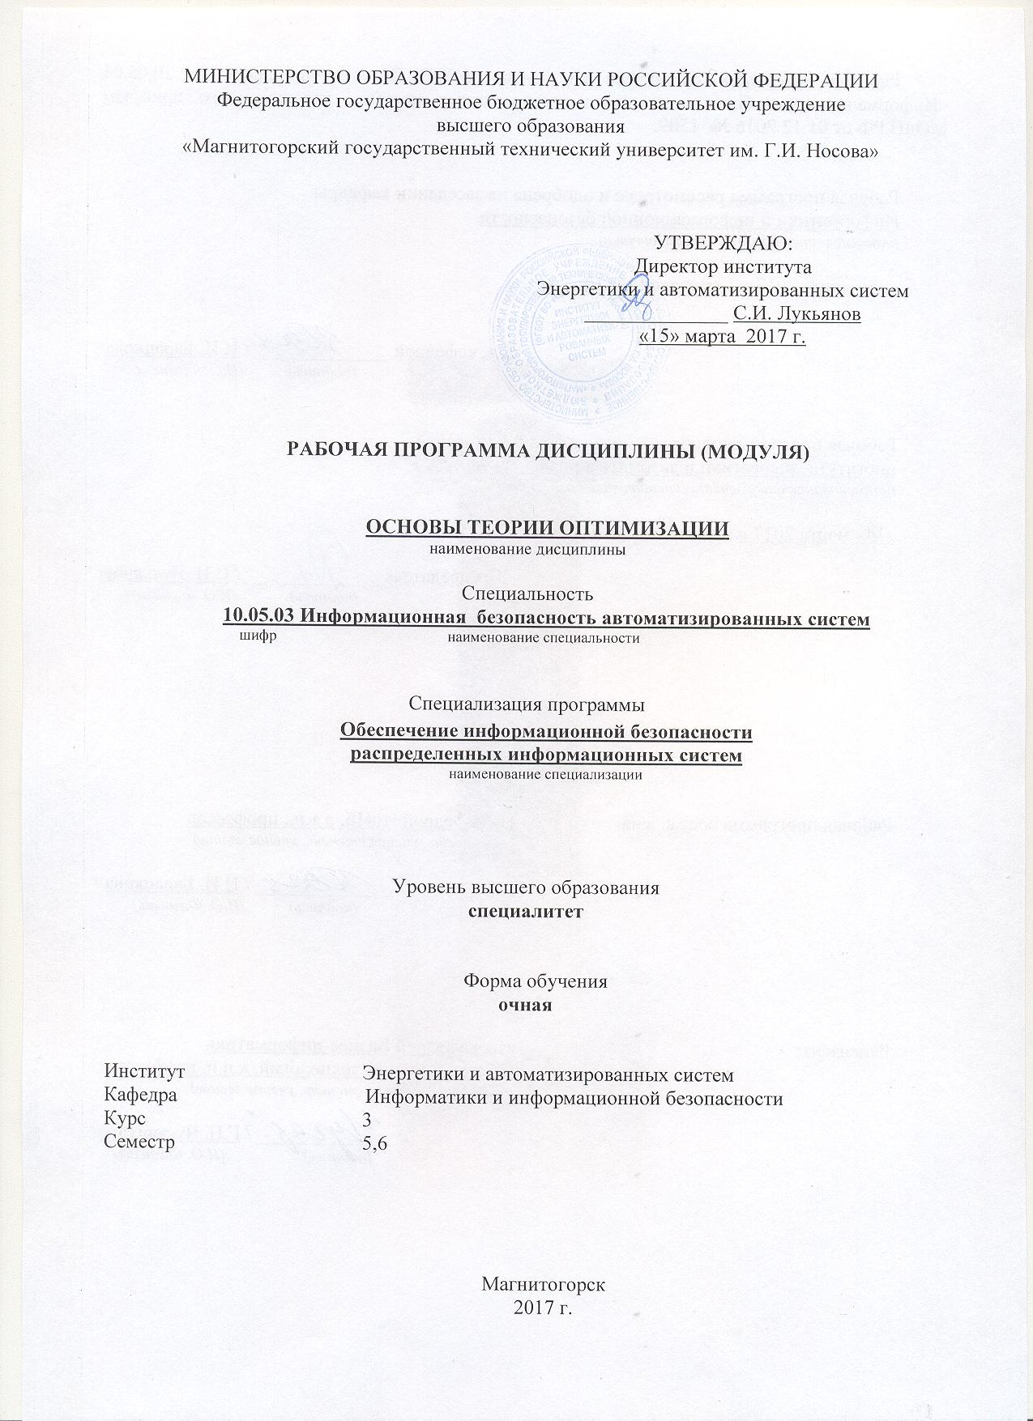

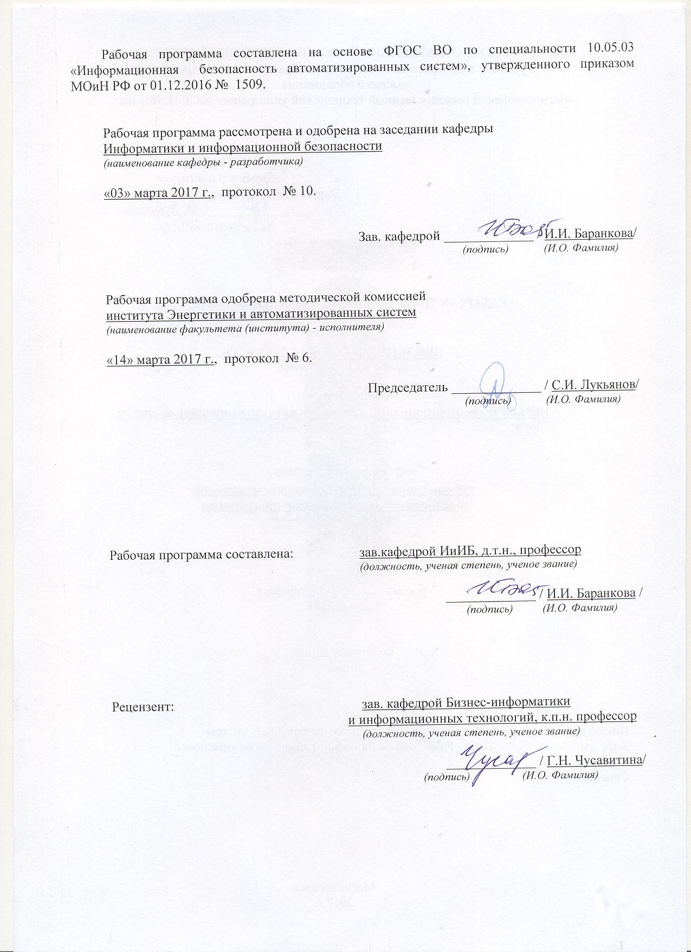

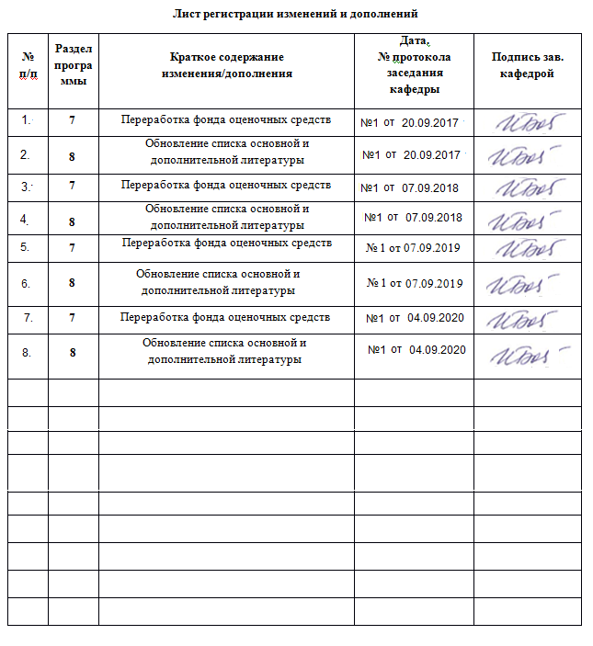

# Цели освоения дисциплины (модуля)

Целью дисциплины «Основы теории оптимизации» является освоение студентами базовых понятий теории методов оптимизации, формирование представлений об алгоритмах решения задач и их использовании для решения прикладных задач в соответствии с требованиями ФГОС ВО по специальности 10.05.03 «Информационная безопасность автоматизированных систем».

# Место дисциплины (модуля) в структуре образовательной программы

Дисциплина Основы теории оптимизации входит в вариативную часть учебного плана образовательной программы.

Для изучения дисциплины необходимы знания (умения, владения), сформированные в результате изучения дисциплин/ практик:

Дискретная математика Математический анализ

Теория вероятностей, математическая статистика Алгебра и геометрия

Теория информации Языки программирования Информатика

Математическая логика и теория алгоритмов

Знания (умения, владения), полученные при изучении данной дисциплины будут необходимы для изучения дисциплин/практик:

Разработка и эксплуатация защищенных автоматизированных систем Криптографические методы защиты информации

Тестирование систем защиты информации автоматизированных систем Алгоритмы шифрования информации

Моделирование угроз информационной безопасности

# Компетенции обучающегося, формируемые в результате освоения дисциплины (модуля) и планируемые результаты обучения

В результате освоения дисциплины (модуля) «Основы теории оптимизации» обучающийся должен обладать следующими компетенциями:

|  |  |
| --- | --- |
| Структурный  элемент компетенции | Планируемые результаты обучения |
| ОПК-2 способностью корректно применять при решении профессиональных задач соответствующий математический аппарат алгебры, геометрии, дискретной математики,  математического анализа, теории вероятностей, математической статистики, математической логики, теории алгоритмов, теории информации, в том числе с использованием вычислительной техники | |
| Знать | * Общие положения теории оптимизации; * Логическую, функциональную и структурную схему персонального компьютера, устройства организующие работу вычислительных систем; * Способы применения теоретических положений и методов теории оптимизации для постановки и решении профессиональных задач. |

|  |  |
| --- | --- |
| Уметь | * Проводить теоретические исследования применения общих положений и методов теории оптимизации; * Определять возможности применения теоретических положений и методов теории оптимизации для постановки и решения конкретных прикладных задач; * Эффективно использовать и оптимизировать свою работу за счет применения общих положений и методов теории оптимизации |
| Владеть | * Приемами использования соответствующего математического аппарата при решении профессиональных задач; * Приемами сбора и анализ исходных данных для последующей обработки соответствующим математическим аппаратом; * Навыками повышения эффективности работы за счет применения общих положений и методов теории оптимизации. |
| ПК-2 способностью создавать и исследовать модели автоматизированных систем | |
| Знать | * Основные информационные технологии, используемые в автоматизированных системах; * Классификацию современных автоматизированных систем; * Основные методы и технологии проектирования, моделирования, исследования автоматизированных систем. |
| Уметь | * Демонстрировать способность и готовность к решению задач оптимизации применительно к различным предметным областям; * Определять возможность применения основных положений и методов теории оптимизации для организации мер по защите информации в автоматизированных системах; * Находить оптимальные стратегии. |
| Владеть | * Навыками использования стандартных методов теории оптимизации; * Навыками использования стандартных методов и моделей математического анализа, теории оптимизации; * Навыками использования стандартных методов и моделей математического анализа, теории оптимизации, а так же их применения к решению прикладных задач. |
| ПСК-7.1 способностью разрабатывать и исследовать модели информационно- технологических ресурсов, разрабатывать модели угроз и модели нарушителя информационной безопасности в распределенных информационных системах | |
| Знать | ─ Основные понятия математического анализа, дифференциальной геометрии, численные методы оптимизации |
| Уметь | * Самостоятельно расширять математические знания и проводить анализ прикладных задач за счет получения дополнительной информации в условиях недостающей информации; * Реализовать основные алгоритмы оптимизации средствами программного обеспечения и вычислительной техники; * Разрабатывать алгоритмы численного решения задач оптимизации |

|  |  |
| --- | --- |
| Владеть | * Основными методами оптимизации; * Методами оптимизации средствами вычислительной техники; * Навыками реализации задач оптимизации посредством программного обеспечения общего назначения и методо- ориентированного программного обеспечения |

# 4. Структура, объём и содержание дисциплины (модуля)

Общая трудоемкость дисциплины составляет 4 зачетных единиц 144 акад. часов, в том числе:

* контактная работа – 71,95 акад. часов:
* аудиторная – 70 акад. часов;
* внеаудиторная – 1,95 акад. часов
* самостоятельная работа – 72,05 акад. часов;

Форма аттестации - зачет

|  |  |  |  |  |  |  |  |  |
| --- | --- | --- | --- | --- | --- | --- | --- | --- |
| Раздел/ тема дисциплины | Семестр | Аудиторная контактная работа (в акад. часах) | | | Самостоятельная работа студента | Вид самостоятельной работы | Форма текущего контроля успеваемости и промежуточной аттестации | Код компетенции |
| Лек. | лаб. зан. | практ. зан. |
| 1. Предмет и содержание  дисциплины | |  | | | | | | |
| 1.1 Введение в теорию оптимизации. Предмет и задачи исследования теории оптимизации. | 5 | 2 |  | 2 | 2 | Самостоятельное изучение учебной и научно литературы, работа с материалами образовательного портала и ЭБС. | Устный опрос, Компьютерное тестирование | ОПК-2, ПК-2, ПСК-7.1 |
| 1.2 Основные положения теории оптимизации. Основные термины и понятия. | 1 |  |  | 1 | Самостоятельное изучение учебной и научно литературы, работа с материалами образовательного портала и ЭБС. | Устный опрос, Компьютерное тестирование | ОПК-2, ПК-2, ПСК-7.1 |
| Итого по разделу | | 3 |  | 2 | 3 |  |  |  |
| 2. Линейное  программирование. Методы решения ЗЛП | |  | | | | | | |
| 2.1 Основные положения линейного программирования. Основные термины и понятия. | 5 | 2 |  | 2 | 2 | Самостоятельное изучение учебной и научно литературы, работа с материалами образовательного портала и ЭБС. | Устный опрос, Компьютерное тестирование  Индивидуальное домашнее задание | ОПК-2, ПК-2, ПСК-7.1 |

|  |  |  |  |  |  |  |  |  |
| --- | --- | --- | --- | --- | --- | --- | --- | --- |
| 2.2 Методы решения задач линейного программирования. Графический метод. Симплексный метод. |  | 2 |  | 2/1И | 4 | Самостоятельное  изучение учебной и научно литературы, работа с материалами | Устный опрос, Компьютерное тестирование  Индивидуальное домашнее задание | ОПК-2, ПК-2, ПСК-7.1 |
| Итого по разделу | | 4 |  | 4/1И | 6 |  |  |  |
| 3. Применение общей задачи линейного программирования  для решения прикладных | |  | | | | | | |
| 3.1 Закрытая модель транспортной задачи. Открытая модель транспортной задачи. Постановка задачи и ее математическая модель. Программная реализация открытой и закрытой ТЗ. | 5 | 2 |  | 2/1И | 4 | Самостоятельное  изучение учебной и научно литературы, работа с материалами образовательного | Устный опрос, Индивидуальное домашнее задание | ОПК-2, ПК-2, ПСК-7.1 |
| 3.2 Транспортная задача с дополнительными ограничениями. Приложения транспортной задачи для решения задач из различных предметных областей. Программная реализация задач | 2 |  | 2/1И | 4 | Самостоятельное изучение учебной и научно литературы, работа с материалами образовательного портала и ЭБС | Устный опрос, Компьютерное тестирование  Индивидуальное домашнее задание | ОПК-2, ПК-2, ПСК-7.1 |
| 3.3 Построение математической модели для решения сетевых задач. Решение сетевых задач методами линейного программирования. Программная реализация задач | 2 |  | 2/1И | 4 | Самостоятельное изучение учебной и научно литературы, работа с материалами образовательного портала и ЭБС. | Устный опрос, Индивидуальное домашнее задание | ОПК-2, ПК-2, ПСК-7.1 |
| 3.4 Решение сетевой задачи о максимальном потоке. Решение задачи о кратчайшем пути. | 2 |  | 2/1И | 5 | работа с материалами образовательного портала и ЭБС. | Устный опрос, Индивидуальное домашнее задание | ОПК-2, ПК-2, ПСК-7.1 |
| Итого по разделу | | 8 |  | 8/4И | 17 |  |  |  |
| 4. Решение задач  комбинаторной оптимизации | |  | | | | | | |
| 4.1 Решение задачи о рюкзаке. Постановка  задачи и ее математическая модель. Программная реализация задачи. | 5 | 2 |  | 2 | 5 | работа с материалами образовательного портала и ЭБС. | Устный опрос, Индивидуальное домашнее задание | ОПК-2, ПК-2, ПСК-7.1 |
| 4.2 Применение задачи об укладке рюкзака к алгоритмам шифрования. Программная реализация задачи. | 1 |  | 2/1И | 4 | работа с  материалами образовательного портала и ЭБС.  Подготовка к | Устный опрос, тестирование Индивидуальное  домашнее задание | ОПК-2, ПК-2, ПСК-7.1 |
| Итого по разделу | | 3 |  | 4/1И | 9 |  |  |  |
| Итого за семестр | | 18 |  | 18/6И | 35 |  | зачёт |  |

|  |  |  |  |  |  |  |  |  |
| --- | --- | --- | --- | --- | --- | --- | --- | --- |
| 5. Моделирование систем. Решение задач одномерной  оптимизации | |  | | | | | | |
| 5.1 Решение задач одномерной оптимизации. Методом перебора значений функции. Метод Ньютона и его модификации. Постановка задачи и ее  математическая модель. | 6 | 4 |  | 3/2И | 6 | работа с материалами образовательного портала и ЭБС. Подготовка к тестированию | Устный опрос, тестирование  Индивидуальное домашнее задание | ОПК-2, ПК-2, ПСК-7.1 |
| 5.2 Решение задач одномерной оптимизации методом золотого  сечения. Постановка  задачи и ее математическая модель. Программная реализация задачи. | 2 |  | 2/1И | 6 | работа с материалами образовательного портала и ЭБС. Подготовка к тестированию | Устный опрос, Компьютерное тестирование  Индивидуальное домашнее задание | ОПК-2, ПК-2, ПСК-7.1 |
| Итого по разделу | | 6 |  | 5/3И | 12 |  |  |  |
| 6. Моделирование систем.  Решение задач многомерной оптимизации | |  | | | | | | |
| 6.1 Решение задач многомерной оптимизации методом покоординатного спуска. Постановка задачи и ее математическая модель.  Программная реализация | 6 | 2 |  | 2/1И | 6 | работа с  материалами образовательного портала и ЭБС Подготовка к тестированию | Устный опрос, Компьютерное тестирование  Индивидуальное домашнее задание | ОПК-2, ПК-2, ПСК-7.1 |
| 6.2 Решение задач многомерной оптимизации градиентными методами. Постановка задачи и ее математическая модель.  Программная реализация | 3 |  | 4 | 6 | Подготовка к  тестированию работа с материалами образовательного портала и ЭБС | Устный опрос, Компьютерное тестирование  Индивидуальное домашнее задание | ОПК-2, ПК-2, ПСК-7.1 |
| 6.3 Использование генетических алгоритмов для решения задач многомерной оптимизации.  Постановка задачи и ее математическая модель. Программная реализация  задачи. | 3 |  | 2/1И | 6 | Подготовка к тестированию работа с материалами образовательного портала и ЭБС | Устный опрос, Компьютерное тестирование  Индивидуальное домашнее задание | ОПК-2, ПК-2, ПСК-7.1 |
| Итого по разделу | | 8 |  | 8/2И | 18 |  |  |  |
| 7. Решение прикладных задач  методами оптимизации | |  | | | | | | |

|  |  |  |  |  |  |  |  |  |
| --- | --- | --- | --- | --- | --- | --- | --- | --- |
| 7.1 Примеры решения прикладных задач методами оптимизации. Постановка задачи и ее математическая модель. Программная реализация задачи. | 6 | 3 |  | 4/1И | 7,05 | Подготовка к практическому занятию; поиск дополнительной информации по заданной теме подготовка к тестированию. | Устный опрос, тестирование,  Индивидуальное домашнее задание | ОПК-2, ПК-2, ПСК-7.1 |
| Итого по разделу | | 3 |  | 4/1И | 7,05 |  |  |  |
| Итого за семестр | | 17 |  | 17/6И | 37,05 |  | зачёт |  |
| Итого по дисциплине | | 35 |  | 35/12И | 72,05 |  | зачет | ОПК-2,ПК-  2,ПСК-7.1 |

# Образовательные технологии

Для реализации предусмотренных видов учебной работы в качестве образовательных технологий в преподавании дисциплины «Основы теории оптимизации» используются традиционная и модульно-компетентностная технологии.

Реализация компетентностного подхода предусматривает использование в учебном процессе активных и интерактивных форм проведения занятий в сочетании с внеаудиторной работой с целью формирования и развития профессиональных навыков обучающихся.

При проведении учебных занятий преподаватель обеспечивает развитие у обучающихся навыков командной работы, межличностной коммуникации, принятия решений, лидерских качеств посредством проведения интерактивных лекций, групповых дискуссий, ролевых игр, тренингов, анализа ситуаций , учета особенностей профессиональной деятельности выпускников и потребностей работодателей.

Формы учебных занятий с использованием традиционных технологий:

* + обзорные лекции – для рассмотрения общих вопросов Информатики и информационных технологий, для систематизации и закрепления знаний;
  + информационные – для ознакомления с техническими средствами реализации информационных процессов, со стандартами организации сетей, основными приемами защиты информации, и другой справочной информацией;
  + Практическое занятие, посвященное освоению конкретных умений и навыков по предложенному алгоритму.

Формы учебных занятий с использованием технологий проблемного обучения:

Проблемная лекция – изложение материала, предполагающее постановку проблемных и дискуссионных вопросов, освещение различных научных подходов, авторские комментарии, связанные с различными моделями интерпретации изучаемого материала

* + проблемная - для развития исследовательских навыков и изучения способов решения задач.
  + лекции с заранее запланированными ошибками – направленные на поиск обучающимися синтаксических и алгоритмических ошибок при решении алгоритмических и функциональных задач, с последующей диагностикой слушателей и разбором сделанных ошибок.
  + Практическое занятие в форме практикума – организация учебной работы, направленная на решение комплексной учебно-познавательной задачи, требующей от обучающегося применения как научно-теоретических знаний, так и практических навыков.
  + Практическое занятие на основе кейс-метода – обучение в контексте моделируемой ситуации, воспроизводящей реальные условия научной, производственной, общественной деятельности. Обучающиеся должны проанализировать ситуацию, разобраться в сути проблем, предложить возможные решения и выбрать лучшее из них. Кейсы базируются на реальном фактическом материале или же приближены к реальной ситуации

Формы учебных занятий с использованием игровых технологий:

* + Учебная игра– форма воссоздания предметного и социального содержания будущей профессиональной деятельности специалиста, моделирования таких систем отношений, которые характерны для этой деятельности как целого.
  + Деловая игра– моделирование различных ситуаций, связанных с выработкой и принятием совместных решений, обсуждением вопросов в режиме «мозгового штурма», реконструкцией функционального взаимодействия в коллективе и т.п.

Технологии проектного обучения

* + Творческий проект – учебно-познавательная деятельность обучающихся

осуществляется в рамках рамочного задания, подчиняясь логике и интересам участников проекта, жанру конечного результата (газета, фильм, праздник, издание, экскурсия, подготовка заданий конкурсов и т.п.).

* + Информационный проект– учебно-познавательная деятельность с ярко выраженной эвристической направленностью (поиск, отбор и систематизация информации о каком-то объекте, ознакомление участников проекта с этой информацией, ее анализ и обобщение для презентации более широкой аудитории).

Формы учебных занятий с использованием информационно-коммуникационных технологий:

* + Лекция-визуализация– изложение содержания сопровождается презентацией (демонстрацией учебных материалов, представленных в различных знаковых системах, в т.ч. иллюстративных, графических, аудио- и видеоматериалов).
  + Практическое занятие в форме презентации– представление результатов проектной или исследовательской деятельности с использованием специализированных программных сред.
  + методы IT
* Подготовка и проведение практических работ попоиску информации в сетях. Задание критериев поиска информации. Работа с поисковыми системами университета и внешними ресурсами.
* Подготовка и проведение лабораторных работ по архивации данных с целью дальнейшего использования в средствах телекоммуникационных технологий: электронной почте, чате, телеконференции т.д.
* Организация доступа обучающихся к основным и дополнительным лекционным материалам с использованием клиент-серверных технологий (платформа e-Learning).
* Использование электронных образовательных ресурсов для организации самостоятельной работы обучающихся. Разработка преподавателями кафедры авторских ЭОР, подготовка перечня и ориентация обучающихся на государственные образовательные интернет-ресурсы.
* Использование в образовательном процессе электронных учебников, компьютерных обучающих систем, интерактивных упражнений.
* Компьютерный практикум.
  + работа в команде
* Разработка Web-проектов.
  + case-study
* Разбор результатов тематических контрольных работ, анализ ошибок, совместный поиск вариантов рационального решения учебной проблемы.
  + проблемное обучение
* Подготовка тематических рефератов, содержащих разделы, частично или полностью выносимые на самостоятельное изучение.
  + учебная дискуссия
* Проведение семинаров, посвященных вопросам информатики, подготовка тематических презентаций по заданным темам, и дальнейший обмен взглядами по конкретной проблеме.
  + использование тренингов
* Подготовка и проведение демонстрационных, тематических и итоговых компьютерных тестирований как в качестве локальных, так и внешних контрольных мероприятий.

# Учебно-методическое обеспечение самостоятельной работы обучающихся

По дисциплине «Основы теории оптимизации» предусмотрена аудиторная и внеаудиторная самостоятельная работа обучающихся.

Аудиторная самостоятельная работа обучающихся предполагает решение контрольных задач на практических занятиях.

Аудиторная самостоятельная работа обучающихся на практических занятиях осуществляется под контролем преподавателя в виде решения задач и выполнения упражнений, которые определяет преподаватель для обучающегося.

Внеаудиторная самостоятельная работа обучающихся осуществляется в виде изучения литературы по соответствующему разделу с проработкой материала; выполнения домашних заданий, подготовки к аудиторным контрольным работам и выполнения домашних заданий с консультациями преподавателя.

***Примерные индивидуальные домашние задания (ИДЗ):***

**Тема 2.2**. Графический метод решения ЗЛП

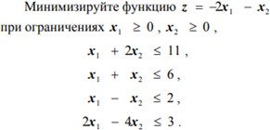

**Тема 2.2.** Решить ЗЛП Симплекс- методом

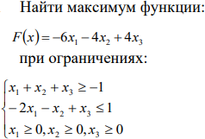

**Тема 3.1.** Стоимость доставки единицы груза из каждого пункта отправления в соответствующие пункты назначения задана матрицей тарифов. Составить первоначальный опорный план методом северо-западного угла. Найти минимальный план перевозок методом потенциалов.

|  |  |  |  |  |  |  |
| --- | --- | --- | --- | --- | --- | --- |
|  | 1 | 2 | 3 | 4 | 5 | Запасы |
| 1 | 3 | 20 | 8 | 13 | 4 | 80 |
| 2 | 4 | 4 | 18 | 14 | 3 | 60 |
| 3 | 10 | 4 | 18 | 8 | 6 | 30 |
| 4 | 7 | 19 | 17 | 10 | 1 | 60 |
| Потребности | 10 | 30 | 40 | 50 | 70 |  |

**Тема 4.2** Применение задачи об укладке рюкзака к алгоритмам шифрования. Программная реализация задачи.

На основе рюкзачного алгоритма написать приложение на языке высокого уровня для реализации системы шифрования с открытым ключом

**Тема 5.2** Решение задач одномерной оптимизации методом золотого сечения. Написать приложение для решения задачи одномерной оптимизации с заданной точностью методом золотого сечения.

**Тема 6.1.** Решение задач многомерной оптимизации методом покоординатного спуска. Найти минимум целевой функции: U=x1^2+x2^2+1.5*x1*x2 . Начальная точка М0=(3;3). Считать, что минимум найден с заданной точностью, если расстояние между точками Mi и Mi-1 n-мерного вещественного пространства Rn, полученными в двух соседних итерациях, станет меньше некоторой, наперед заданной достаточно малой положительной величины.

**Тема 6.2**. Генетический алгоритм поиска экстремума. Дана начальная популяция из 4- векторов (x,y). На каждом этапе хромосома a с высшим качеством порождает четыре новых хромосомы b1, c1, b2, c2, обмениваясь генами с двумя хромосомами b и c более низкого качества по указанной схеме(а1 b1, а1c1, а2b2, а2c2). При равном качестве хромосом предпочтение отдается хромосоме с большим номером. Последняя хромосома (с низшим качеством) выбывает из популяции.



Найти максимум функции приспособленности

# 7Оценочныесредствадляпроведенияпромежуточнойаттестации

|  |  |  |  |
| --- | --- | --- | --- |
| **Структурны й**  **элемент** | | **Планируемые результаты обучения** | **Оценочные средства** |
| ОПК-2 способностью корректно применять при решении профессиональных задач соответствующий математический аппарат алгебры, геометрии, дискретной математики, математического анализа, теории вероятностей, математической статистики, математической логики, теории алгоритмов, теории информации, в том числе с использованием вычислительной техники | | | |
| Знать | ─ Общие положения теории оптимизации;  - Основные понятия и методы решения задач оптимизации  ─ Способы применения теоретических положений и методов теории оптимизации для постановки и решении профессиональных задач. | | Теоретические вопросы   1. Что такое допустимое множество? 2. Что такое критерий оптимизации и целевая функция? 3. Постановка задачи безусловной оптимизации. 4. Необходимые и достаточные условия локального экстремума безусловной оптимизации. 5. Численные методы решения задачи безусловной оптимизации. 6. Постановка гладкой задачи с ограничениями равенствами и неравенствами . 7. 5Необходимые и достаточные условия локального экстремума нелинейного программирования. Принцип Лагранжа. Элементы теории двойственности. Седловая точка. |

|  |  |  |  |
| --- | --- | --- | --- |
| Уметь | * Проводить теоретические исследования применения общих положений и методов теории оптимизации; * Определять возможности применения теоретических положений и методов теории оптимизации для постановки и решения конкретных прикладных задач; * Эффективно использовать и оптимизировать свою работу за счет применения общих положений и методов теории оптимизации | Решить задачу методом потенциалов с учетом дополнительных ограничений на пропускную способность сети |  |
| Владеть | * Приемами использования соответствующего математического аппарата при решении профессиональных задач; * Навыками повышения эффективности работы за счет применения общих положений и методов теории оптимизации. | Графический метод решения ЗЛП  Решить ЗЛП Симплекс- методом |
| ПК-2 способностью создавать и исследовать модели автоматизированных систем | | |



|  |  |  |
| --- | --- | --- |
| Знать | * Основные информационные технологии, используемые в автоматизированных системах; * Классификацию современных автоматизированных систем; * Основные методы и технологии проектирования, моделирования, исследования автоматизированных систем. | Теоретические вопросы   1. Выпуклое программирование. Локальный и глобальный минимум. 2. 8. Линейное программирование. Постановка задачи. Двойственные задачи. Примеры задач ЛП. 3. Симплекс-метод. Метод искуственного базиса. Анализ устойчивости решения, анализ чувствительности оптимальных решений к изменениям параметров управления. Решение двойственных задач линейного программирования. Интерпретация двойственных переменных. 4. Транспортная задача. Необходимое и достаточное условия ее разрешимости. 5. Способы решения задач о назначении. Венгерский метод решения. Задачи распределительного типа. |
| Уметь | * Демонстрировать способность и готовность к решению задач оптимизации применительно к различным предметным областям; * Определять возможность применения основных положений и методов теории оптимизации для организации мер по защите информации в автоматизированных системах; * Находить оптимальные стратегии выбора средств защиты информации. | 1. •Написать приложение для решения задачи одномерной оптимизации методом покоординатного спуска. Оценить реализованный метод : скорость сходимости, вычислительная и аналитическая сложность. 2. Найти минимум целевой функции методом покоординатного спуска: U=x1^2+x2^2+1.5*x1*x2 . Начальная точка М0=(3;3). Считать, что минимум найден с заданной точностью, если расстояние между точками Mi и Mi-1 n-мерного вещественного пространства Rn, полученными в двух соседних итерациях, станет меньше некоторой, наперед заданной достаточно малой положительной величины. |

|  |  |  |  |  |
| --- | --- | --- | --- | --- |
| Владеть | ─ Навыками использования стандартных методов и моделей математического анализа, теории оптимизации, а так же их применения к решению прикладных задач.─ | | | 1. Реализовать алгоритм решения задачи об укладке рюкзака. 2. Написать приложение для решения задачи многомерной оптимизации методом Ньютона. Геометрическая интерпретация метода. |
| ПСК-7.1 способностью разрабатывать и исследовать модели информационно- технологических ресурсов, разрабатывать модели угроз и модели нарушителя информационной безопасности в распределенных информационных системах | | | | |
| Знать | ─ пути разработки и определении приоритетов решения задач с учётом требований информационной безопасности  -приемы выбора численных методов решения оптимизационных задач; | | | Теоретические вопросы   1. Что такое линии уровня целевой функции? 2. Нахождение глобального и локального экстремума функций многих переменных. 3. Итерационные методы решения задач оптимизации. Общая схема итерационных методов. Сходимость по градиенту. 4. Методы решения нелинейных оптимизационных задач. Градиентный метод. 5. Генетический алгоритм оптимизации |
| Уметь | | * Самостоятельно расширять   математические знания и проводить анализ прикладных задач за счет получения дополнительной информации в условиях недостающей информации;   * Реализовать основные алгоритмы оптимизации средствами программного обеспечения и вычислительной техники; * Разрабатывать алгоритмы численного решения задач оптимизации | 1. Написать приложение для решения   задачи одномерной оптимизации с заданной точностью методом золотого сечения.   1. На основе рюкзачного алгоритма написать приложение на языке высокого уровня для реализации системы шифрования с открытым ключом | |

|  |  |  |
| --- | --- | --- |
| Владеть | * навыками разработки математических моделей предметных областей в постановке задач условной оптимизации * Методами оптимизации средствами вычислительной техники; * Навыками реализации задач оптимизации посредством программного обеспечения   общего назначения и методо- ориентированного | 1. Написать приложение для решения задачи многомерной оптимизации методом сопряженных градиентов. 2. Написать приложение для решения задачи многомерной оптимизации с использованием генетического алгоритма |

**Критерии оценки**

* на оценку **«зачтено»** – обучающийся должен показать пороговый уровень знаний на уровне воспроизведения и объяснения информации, навыки решения типовых задач;;
* на оценку **«не зачтено»** – обучающийся не может показать знания на уровне воспроизведения и объяснения информации, не может показать навыки решения типовых задач.

|  |  |  |
| --- | --- | --- |
| **8 Учебно-методическое и информационное обеспечение дисциплины (модуля)** | | |
| **а) Основная литература:** | | |
| 1. Методы оптимизации. Задачник : учебное пособие для бакалавриата и магистратуры / В. В. Токарев, А. В. Соколов, Л. Г. Егорова, П. А. Мышкис. — Москва : Издательство Юрайт, 2019. — 292 с. — (Бакалавр и магистр. Академический курс). — ISBN 978-5-534-10417-2. — Текст : электронный // ЭБС Юрайт [сайт]. — URL: <https://biblio-online.ru/bcode/429999> (дата обращения: 14.03.2020). 2. Методы оптимизации : учебник и практикум для вузов / Ф. П. Васильев, М. М. Потапов, Б. А. Будак, Л. А. Артемьева ; под редакцией Ф. П. Васильева. — Москва : Издательство Юрайт, 2020. — 375 с. — (Высшее образование). — ISBN 978-5-9916-6157-7.   — Текст : электронный // ЭБС Юрайт [сайт]. — URL: <https://biblio-online.ru/bcode/450435> (дата обращения: 14.03.2020).  3. Методы оптимизации: теория и алгоритмы : учебное пособие для вузов / А. А. Черняк, Ж. А. Черняк, Ю. М. Метельский, С. А. Богданович. — 2-е изд., испр. и доп. — Москва : Издательство Юрайт, 2020. — 357 с. — (Высшее образование). — ISBN 978-5-534-04103-3. — Текст : электронный // ЭБС Юрайт [сайт]. — URL: <https://biblio-online.ru/bcode/453567> (дата обращения: 14.03.2020).  2. Методы оптимизации[Электронный ресурс]: Учебное пособие / А.В. Аттетков, В.С. За-рубин, А.Н. Канатников. - М.: ИЦ РИОР: НИЦ Инфра-М, 2013. - 270 с.: ил.;. - (Высшее образова-ние: Бакалавриат). - Режим доступа:  [http://znanium.com/bookread.php?book=350985](%20http://znanium.com/bookread.php?book=350985%20%20%20) – Загл. с экрана. - ISBN 978-5-369-01037- | | |
| **б) Дополнительная литература:** | | |
| 1. Практикум по методам оптимизации[Электронный ресурс] / О.А. Сдвижков. - М.: Вузов-ский учебник: НИЦ ИНФРА-М, 2015. - 200 с - Режим доступа:  [http://znanium.com/bookread.php?book=459517](%20http://znanium.com/bookread.php?book=459517%20%20%20) – Загл. с экрана. - ISBN 978-5-9558-0372-2. 2. Алексеев, Г. В. Численное экономико-математическое моделирование и оптимизация [Электронный ресурс]: учебное пособие / Г. В. Алексеев, И. И. Холявин. - СПб., 2011. - 209 с. - Ре-жим доступа: [http://www.znanium.com/bookread.php?book=460091](http://www.znanium.com/bookread.php?book=460091%20%20) – Загл. с экрана. 3. Пантелеев, А. В. Методы оптимизации. Практический курс: учебное пособие с мультиме-диа сопровождением [Электронный ресурс] / А. В. Пантелеев, Т. А. Летова. – М.: Логос, 2011. – 424 с: ил. (Новая университетская библииотека). - Режим доступа:  [http://znanium.com/bookread2.php?book=469213](%20%20http://znanium.com/bookread2.php?book=469213) – Заглавие с экрана. - ISBN 978-5-98704-540-4.   **в)** **Методические** **указания:** | | |
| 1. Методические указания по выполнению практических работ (Приложение 1)  2. Методические указания по выполнению внеаудиторных самостоятельных работ (Приложение 2) | | |
| **г) Программное обеспечение и Интернет-ресурсы:** | | |
| **Программное обеспечение** | | |
| Наименование ПО | № договора | Срок действия лицензии |

|  |  |  |
| --- | --- | --- |
| MS Windows 7  Professional(для классов) | Д-1227-18 от 08.10.2018 | 11.10.2021 |
| MS Windows 7  Professional (для классов) | Д-757-17 от 27.06.2017 | 27.07.2018 |
| MS Office 2007  Professional | № 135 от 17.09.2007 | бессрочно |
| Kaspersky Endpoint Security для  бизнеса-Стандартный | Д-300-18 от 21.03.2018 | 28.01.2020 |
| 7Zip | свободно распространяемое ПО | бессрочно |
| Kaspersky Endpoint Security для  бизнеса-Стандартный | Д-1347-17 от 20.12.2017 | 21.03.2018 |
| LibreOffice | свободно распространяемое ПО | бессрочно |
| NotePad++ | свободно распространяемое ПО | бессрочно |
| Borland Turbo Delphi | №112301 от 23.11.2005 | бессрочно |
| Borland Turbo C++ | №112301 от 23.11.2005 | бессрочно |
| Eclipse | свободно распространяемое ПО | бессрочно |
| MS Windows 10 Professional (для  классов) | Д-1227-18 от 08.10.2018 | 11.10.2021 |
| Браузер Mozilla  Firefox | свободно распространяемое ПО | бессрочно |
| Браузер Yandex | свободно распространяемое ПО | бессрочно |
| MS Office 2003  Professional | № 135 от 17.09.2007 | бессрочно |
| MS Visual Studio 2010 Professional(для класса) | Д-1227-18 от 08.10.2018 | 11.10.2021 |
| MS Visual Studio 2013 Professional(для класса) | Д-1227-18 от 08.10.2018 | 11.10.2021 |
| MS Visual Studio 2017 Community Edition | свободно распространяемое ПО | бессрочно |

|  |  |  |  |  |
| --- | --- | --- | --- | --- |
| **Профессиональные** **базы** **данных** **и** **информационные** **справочные** **системы** | | | | |
|  | Название курса | | Ссылка |  |
|  | Сетевой ресурс (Сайт ФСТЭК) | | URL: [www.fstec.ru](http://www.fstec.ru/) |  |
|  |  |
|  | Сетевой ресурс (Сайт РОССТАНДАРТ) | | URL: <https://www.rst.gov.ru/portal/gost> |  |
|  | Банк данных угроз безопасности информации ФСТЭК России | | URL: https://bdu.fstec.ru/ |  |
|  | Национальная информационно-аналитическая система – Российский индекс научного цитирования (РИНЦ) | | URL: <https://elibrary.ru/project_risc.asp> |  |
|  | Поисковая система Академия Google (Google Scholar) | | URL: <https://scholar.google.ru/> |  |
|  | Информационная система - Единое окно доступа к информационным ресурсам | | URL: <http://window.edu.ru/> |  |
|  | Федеральное государственное бюджетное учреждение «Федеральный институт промышленной собственности» | | URL: <http://www1.fips.ru/> |  |
| **9** **Материально-техническое** **обеспечение** **дисциплины** **(модуля)** | | | | |
|  |  |  |  |  |
| Материально-техническое обеспечение дисциплины включает: | | | | |
| 1. Аудитории для самостоятельной работы (ауд. 132а): компьютерные классы; читальные залы библиотеки.  2. Компьютерные классы с выходом в Интернет и с доступом в электронную информационно-образовательную среду университета  3. Мультимедийные поточные аудитории университета с мультимедийными средствами хранения, передачи и представления информации | | | | |
|

**ПРИЛОЖЕНИЕ 1**

МЕТОДИЧЕСКИЕ указания   
ПО выполнению ПРАКТИЧЕСКИХ работ

Рекомендации направлены на оказание методической помощи студентам при выполнении практических занятий.

Практическое занятие – это занятие, проводимое под руководством преподавателя в учебной аудитории (компьютерном классе университета или учебной специализированной лаборатории университета), направленное на углубление научно-теоретических знаний и получение практических навыков решения типовых и прикладных задач.

Целью практических занятий является формирование и отработка практических умений и навыков, необходимых в последующей деятельности обучающихся.

Основными задачами практических занятий являются:

* углубление уровня освоения общекультурных и профессиональных компетенций;
* обобщение, систематизация, углубление, закрепление полученных практических знаний по конкретным темам дисциплин различных циклов;
* приобретение студентами умений и навыков использования современных теоретических знаний в решении конкретных практических задач;
* развитие профессионального мышления, профессиональной и познавательной мотивации.

Перечень тем практических занятий определяется рабочей программой дисциплины. План практических занятий отвечает общей направленности лекционного курса и соотнесен с ним в последовательности тем.

Структура практического занятия включает следующие компоненты: вступительная часть; ответы на вопросы обучающихся; практическая часть; заключительное слово преподавателя. Во вступительной части объявляется тема текущего практического занятия, ставится его цели и задачи, проверяется исходный уровень готовности студентов к практическому занятию (выполнение тестов, контрольные вопросы и т.п.)

На практическом занятии преподаватель может использовать разнообразные образовательные технологии (методы IT, работа в команде, case-study, проблемное обучение, учебные дискуссии и т.п.) по своему выбору для достижения качественного уровня обучения.

**Правила по технике безопасности для обучающихся  
 при проведении практических работ**

*Общие правила:*

1. Практические работы проводятся под наблюдением преподавателя. К выполнению практических работ студенты допускаются только после прослушивания инструктажа по технике безопасности, правилам поведения, противопожарным мерам в компьютерном классе и специализированных лабораториях.

2. Обучаемый должен строго выполнять правила техники безопасности и санитарно-гигиенические нормы при работе в компьютерных классах и специализированных лабораториях университета.

**Порядок выполнения практических работ**

При подготовке к выполнению практических работ студент должен повторить теоретический материал, необходимый для выполнения заданий по текущей теме.

Практическая работа выполняется каждым студентом самостоятельно, согласно индивидуальному заданию.

Студенты, пропустившие занятия, выполняют практические работы во внеурочное время.

После выполнения каждой практической работы студент демонстрирует результат выполнения преподавателю, отвечает на вопросы. Преподаватель оценивает работу в соответствии с заданными критериями оценки практических работ.

**Правила оформления результатов и оценивания практической работы**

Результаты выполненной практической работы оформляются в соответствии с требованиями к выполнению конкретной работы.

Практическая работа считается выполненной, если студент набрал балл, который составляет половину максимального количества баллов.

Для оценивания работы прилагается следующие критерии.

*Оценка «отлично»* – работа выполнена в полном объеме и без замечаний.

*Оценка «хорошо»* – работа выполнена правильно с учетом 2-3 несущественных ошибок, исправленных самостоятельно по требованию преподавателя.

*Оценка «удовлетворительно»* – работа выполнена правильно не менее чем на половину или допущена существенная ошибка.

*Оценка «неудовлетворительно»* – допущены две (и более) существенные ошибки в ходе работы, которые студент не может исправить даже по требованию преподавателя, или работа не выполнена.

**ПРИЛОЖЕНИЕ 2**

МЕТОДИЧЕСКИЕ УКАЗАНИЯ ПО ВЫПОЛНЕНИЮ ВНЕАУДИТОРНЫХ САМОСТОЯТЕЛЬНЫХ РАБОТ

**Общие положения**

Настоящие методические указания предназначены для организации внеаудиторной самостоятельной работы студентов и оказания помощи в самостоятельном изучении теоретического и реализации компетенций обучаемых.

Данные методические указания не являются учебным пособием, поэтому перед началом выполнения самостоятельного задания следует изучить соответствующие разделы лекционных занятий, материалов образовательного портала, разделов основной и дополнительной литературы, представленных в пункте 8. «Учебно-методическое и информационное обеспечение дисциплины (модуля)» данной РПД.

**Цели и задачи самостоятельной работы**

Цель самостоятельной работы – содействие оптимальному усвоению учебного материала обучающимися, развитие их познавательной активности, готовности и потребности в самообразовании.

**Задачи самостоятельной работы:**

* повышение исходного уровня владения информационными технологиями;
* углубление и систематизация знаний;
* постановка и решение стандартных задач профессиональной деятельности;
* развитие работы с различной по объему и виду информацией, учебной и научной литературой;
* практическое применение знаний, умений;
* самостоятельно использование стандартных программных средств сбора, обработки, хранения и защиты информации
* развитие навыков организации самостоятельного учебного труда и контроля за его эффективностью.

Виды внеаудиторной самостоятельной работы и формы контроля и время на выполнение каждого вида самостоятельной работы указаны в пункте 4. «Структура и содержание дисциплины» данной РПД.

**Порядок выполнения**

При выполнении текущей внеаудиторной самостоятельной работы обучающемуся следует придерживаться следующего порядка действий:

1. внимательно изучить соответствующие теоретические разделы дисциплины, пользуясь материалами (лекционными, презентационными, аудио-визуальными):
   1. предоставляемыми преподавателем на лекционных занятиях;
   2. предоставляемыми преподавателем в рамках электронных образовательных курсов;
   3. содержащимися в учебниках и учебных пособиях ЭБС (электронно-библиотечных систем), электронных каталогов университета и интернет-ресурсов.
2. Подробно разобрать типовые примеры решения задач, рассмотренные в рамках аудиторной контактной работы с преподавателем.
3. Применить полученные теоретические знания и практические навыки к решению индивидуальных заданий, к прохождению компьютерных тестирований.
4. При необходимости, сформировать перечень вопросов, вызвавших затруднения в процессе самостоятельной работы. Обсудить возникшие вопросы со студентами группы, в рамках командно-проектной работы, и с преподавателем, в рамках консультационной помощи, реализованной либо в контактной форме, либо средствами информационно-образовательной среды ВУЗа.

**Критерии оценки внеаудиторных самостоятельных работ**

Качество выполнения внеаудиторной самостоятельной работы обучающихся оценивается посредством текущего контроля самостоятельной работы обучающихся с использованием балльно-рейтинговой системы.

В качестве форм текущего контроля по дисциплине используются: индивидуальные задания, аудиторные контрольные работы, компьютерное тестирование.

Максимальное количество баллов обучающийся получает, если:

* выполняет индивидуальные задания в соответствии со всеми заявленными требованиями;
* дает правильные формулировки, точные определения, понятия терминов;
* может обосновать рациональность решения текущей задачи.;
* обстоятельно с достаточной полнотой излагает соответствующую теоретический раздел;
* правильно отвечает на дополнительные вопросы преподавателя, имеющие целью выяснить степень понимания им данного материала.

50~85% от максимального количества баллов обучающийся получает, если:

* неполно (не менее 70% от полного), но правильно выполнено задание;
* при изложении были допущены 1-2 несущественные ошибки, которые он исправляет после замечания преподавателя;
* дает правильные формулировки, точные определения, понятия терминов;
* может обосновать свой ответ, привести необходимые примеры;
* правильно отвечает на дополнительные вопросы преподавателя, имеющие целью выяснить степень понимания им данного материала.

36~50% от максимального количества баллов обучающийся получает, если:

* неполно (не менее 50% от полного), но правильно изложено задание;
* при изложении была допущена 1 существенная ошибка;
* знает и понимает основные положения данной темы, но допускает неточности в формулировке понятий;
* излагает выполнение задания недостаточно логично и последовательно;
* затрудняется при ответах на вопросы преподавателя.

35% и менее от максимального количества баллов обучающийся получает, если:

* неполно (менее 50% от полного) изложено задание;
* при изложении были допущены существенные ошибки. В "0" баллов преподаватель вправе оценить выполненное обучающимся задание, если оно не удовлетворяет требованиям, установленным преподавателем к данному виду работы или не было представлено для проверки.

Сумма полученных баллов по всем видам заданий внеаудиторной самостоятельной работы составляет рейтинговый показатель обучающегося. Рейтинговый показатель обучающегося влияет на выставление итоговой оценки по результатам изучения дисциплины.

# Показатели и критерии оценивания полученных знаний представлены в пункте 7.б) «Оценочные средства для проведения промежуточной аттестации» данной РПД.